Kata pracy do konspektu pt. Wola walki
Mural dla przekraczających własne granice.
Dziś masz szanse namalować mural, dla tych którzy codziennie walczą z własnymi ograniczeniami. Ludzie z niepełnosprawnością, dają nam przykład każdego dnia, jak pokonywać własne ograniczenia, ucząc nas determinacji i woli walki. Wymyśl dla tych bohaterów mural, który mówiłby o ich sile wewnętrznej, której często brakuje nam w pełni sprawnym ludziom.
Inspiracją do pracy może stać się utwór „Yes, I can…”
https://www.youtube.com/watch?v=yAmQXSe_AFU
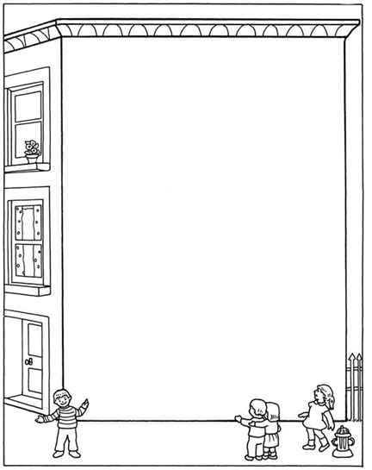https://pl.pinterest.com/pin/664069907552815769/ dostęp 30.11.2020

